Очный этап Интеллектуального марафона школьников города Челябинска по
астрономии
2013-2014 учебный год
- класс
- Планета, комета, галактика, астероид, звезда. Вычеркните лишнее и обоснуйте свой ответ.
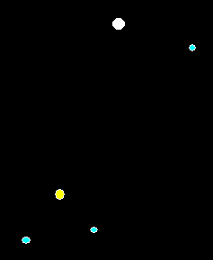
- Изображение созвездий для запоминания ассоциируют с характерной группой (астеризмом) звезд.

- Часть какого созвездия и какие звезды изображены
- на данном рисунке?

3. Солнце находится на расстоянии 7500 парсек от центра Галактики и движется со скоростью 220 км/с. За какой период времени Солнце совершает полный оборот вокруг центра Галактики? Как называется это время оборота Солнца?
4. Школьник Вася помнит, что менее двух недель назад было затмение, но не помнит, сколько точно суток назад оно было и каким оно было лунным или солнечным.
Пытаясь вспомнить все это, он поднимает глаза к небу и видит Луну
так, как это изображено на картинке.
Помогите Васе: определите тип затмения, а также количество
суток, которые прошли с момента затмения.

- Укажите названия и тип космических объектов, изображенных на фотографиях. Что вам известно об этих объектах?
I | II | III | IV
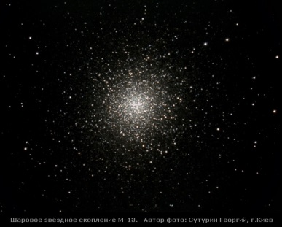 | 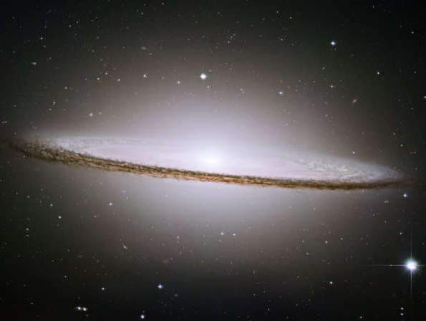 | 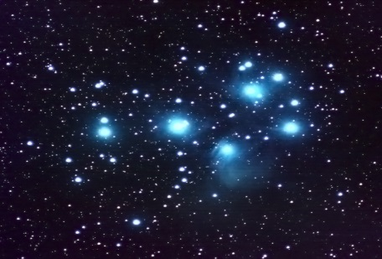 | 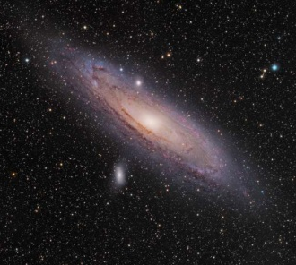
- Астероид летит к планете Шелезяка со скоростью 30 000 километров в секунду. Когда астероид приблизился к планете Шелезяка на расстояние шесть миллионов километров, населяющие Шелезяку роботы сообразили, что дело плохо, и стали разворачивать в сторону астероида лазерную пушку, которая стреляет сфокусированными лучами света. Чтобы подготовить пушку к выстрелу, роботам нужно ровно три минуты. Успеют ли роботы выстрелить в астероид и спасти свою планету? Если успеют, то на каком расстоянии от планеты окажется астероид, когда его уничтожит лазерный луч?
Скорость света равна 300 000 километров в секунду.

- ТЕСТ: Вашему вниманию предлагается 5 вопросов.

Выберите правильное утверждение и запишите ответ в таблицу:
Вариант | 1 | 2 | 3 | 4 | 5
Ответы

- Планета, имеющая видимую звездную величину (–3^{m}), ярче звезды второй звездной величины в … раз.
А. в 1 раз;
Б. в 10 раз;
В. в 100 раз;
Г. в1000 раз.

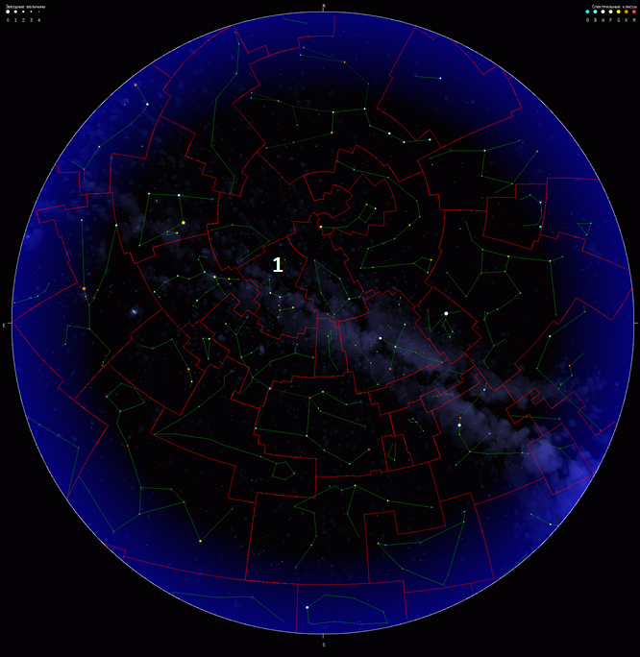
2. На карте цифрой 1 отмечено созвездие…

А. Малая Медведица;
Б. Большая Медведица;
В. Андромеда;
Г. Кассиопея.

3. Определите угловое расстояние между планетой Юпитер и Луной 26 февраля 2014 года.

А. 10 угловых секунд;
Б. 30 угловых минут;
В. 01 угловая минута;
Г. 10 угловых минут.
4. Какая из планет Солнечной системы имеет два спутника, чьи названия переводятся как "Ужас" и "Страх"?
А. Юпитер;
Б. Венера;
В. Марс;
Г. Уран.

5. Как называется самый древний астрономический прибор?
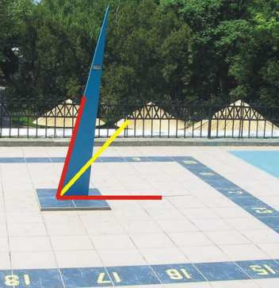
А. Гномон;
Б. Астрономический посох;
В. Секстант;
Г. Астролябия.

